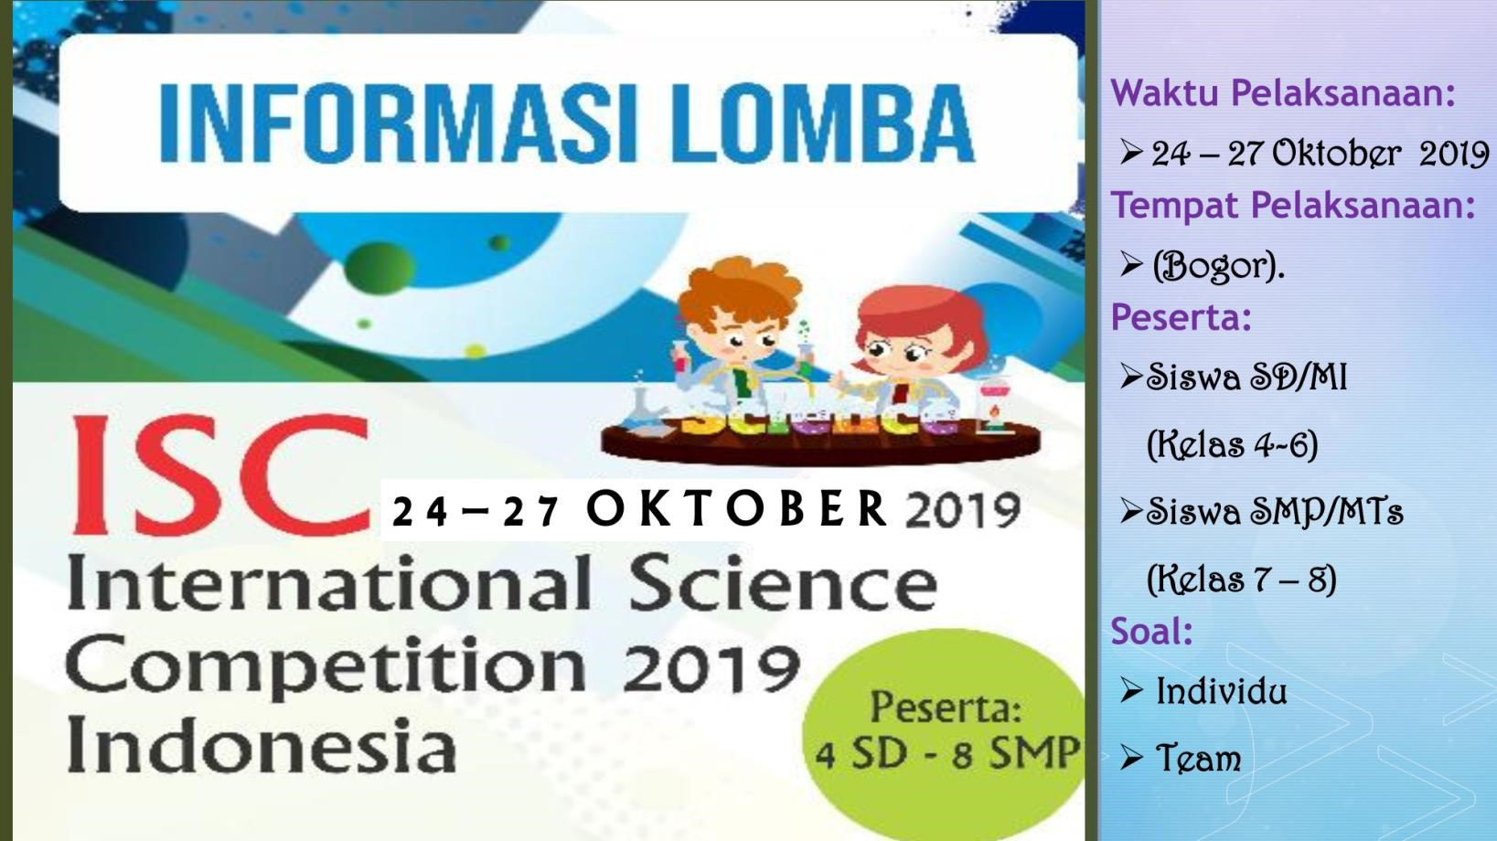
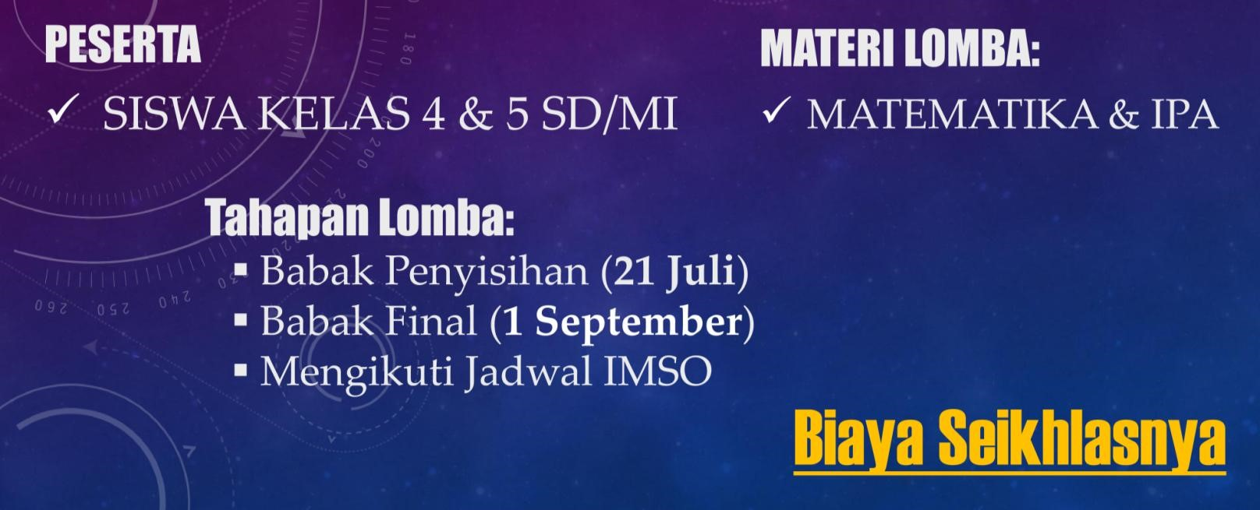

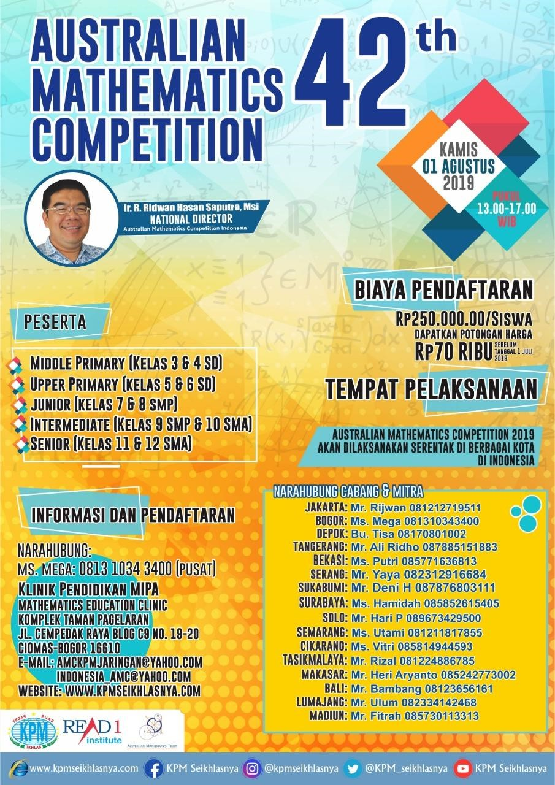

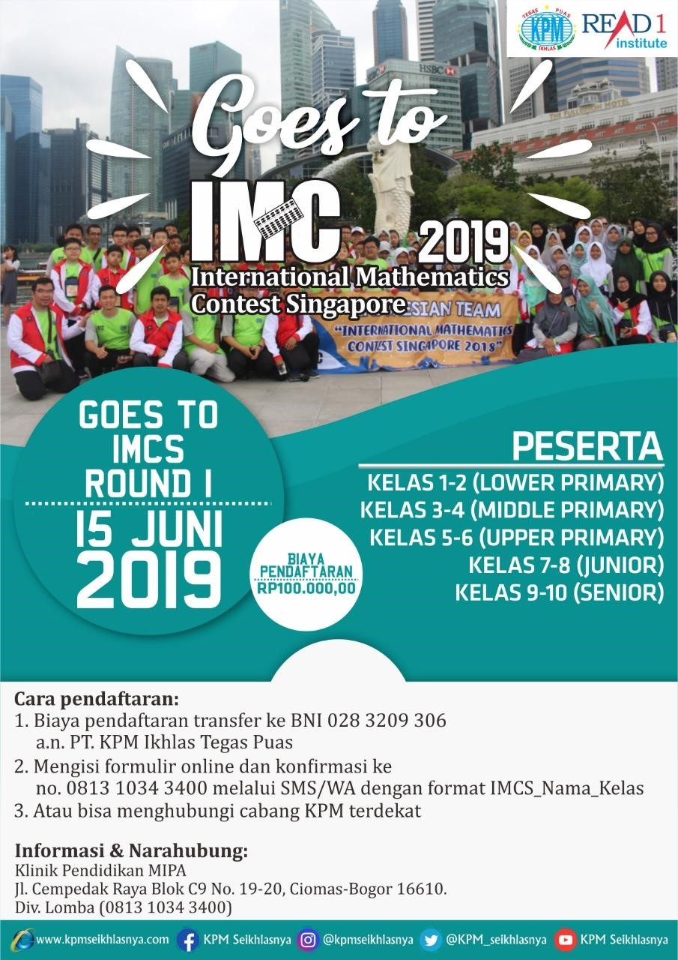

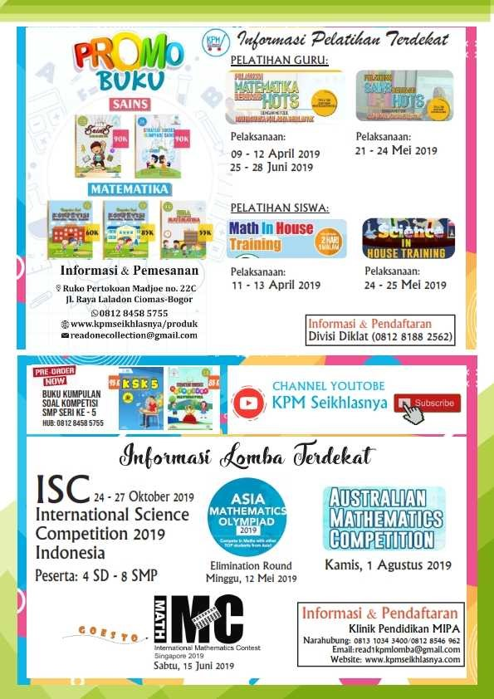

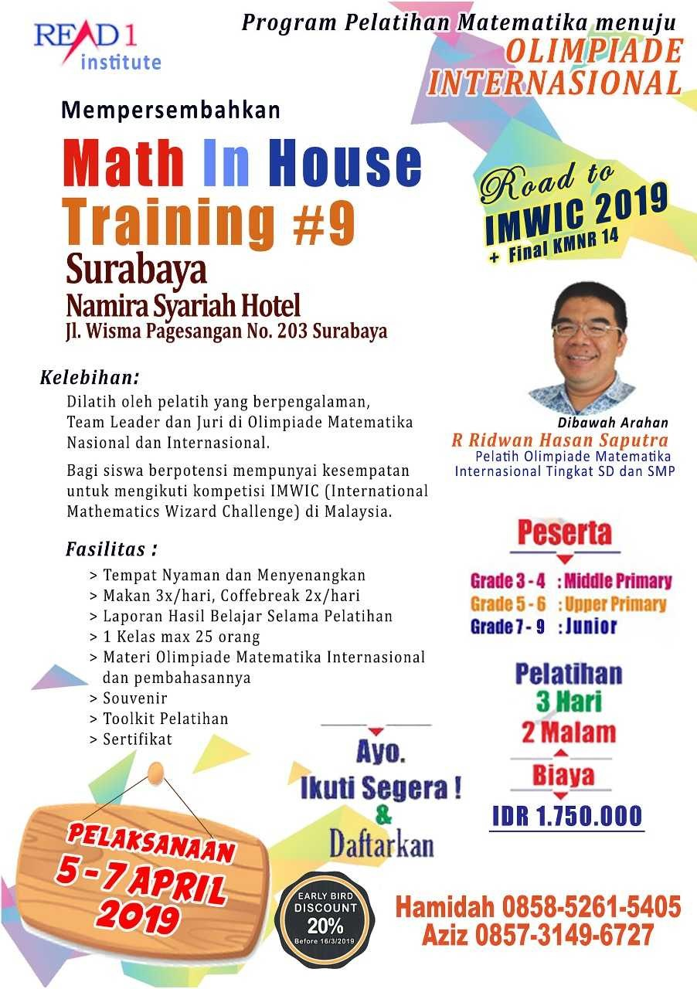

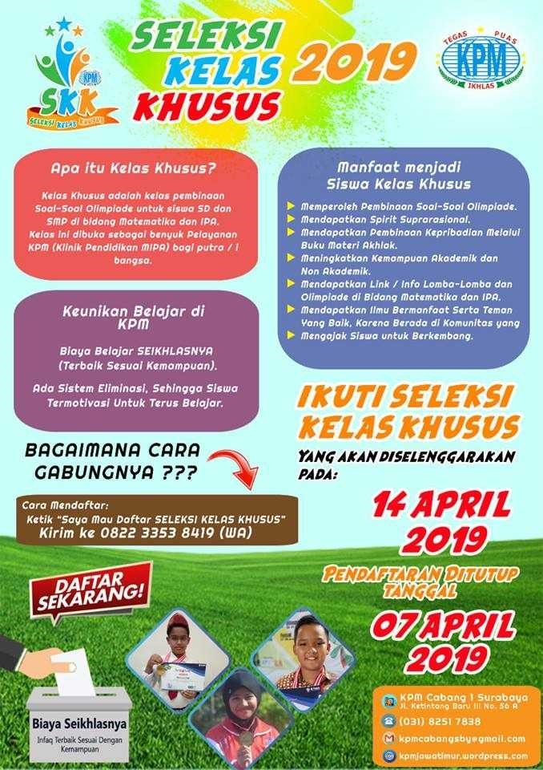

PENGUMUMAN HASILBABAK SEMIFINAL
KMNR SE-INDONESIAKE-14 & PENYISIHAN OLIMPIADE GURU MATEMATIKA (OGM) KE-4
Assalamu’alaikum Wr. Wb
Salam Sejahtera bagi kita semua…
Kepada Yth. Bapak/Ibu Pimpinan, Kepala Sekolah, Guru, dan Orang tua SD/MI/SMP/MTS/SMA/MA/SMK/Sederajat.
Kami ucapkan selamat kepada peserta yang telah lolos ke BABAK FINAL KMNR SEINDONESIA KE-14 & OLIMPIADE GURU MATEMATIKA SE-INDONESIA KE-4. Berikut kami sampaikan beberapa informasi terkait kegiatan babak final diantaranya sebagai berikut:
- DIHARAPKAN BAPAK/ IBU MEMBACA SELURUH PENGUMUMAN DI BAWAH INI DENGAN CERMAT DAN TELITI AGAR INFORMASI YANG KAMI SAMPAIKAN DAPAT DITERIMA DENGAN JELAS.
- Bagi peserta yang LOLOS ke Babak Final dipersilahkan untuk mengikuti kompetisi babak Final yang akan diselenggarakan pada :
Hari/Tanggal : Minggu, 28 April 2019
Waktu : Pukul 07.00 – 16.00 WIB.
Biaya : SEIKHLASNYA (Sesuai dengan Kemampuan)
Tempat/lokasi : Ecovention Hall, Taman Impian Jaya Ancol – Jakarta (Jadwal acara akan diinformasikan kemudian bersama dengan denah tempat duduk).
- WAJIB KONFIRMASI KEHADIRAN dengan format:
No. ID Peserta Babak Final / Semifinal # Nama lengkap # kelas # asal sekolah. Kirim melalui SMS/Whatsapp ke ke nomor yang ada di tabel berikut:
No | Penanggung Jawab | No. Telepon | Daerah
1 | Bpk. Bambang | 081 2365 6161 | Bali
2 | Bpk. Yaya | 0823 1291 6684 | Serang, Cilegon, Pandeglang, Lebak
3 | Bpk. Rijwan | 0812 1271 9511 | Jakarta
4 | Ms. Putri | 0857 7163 6813 | Bekasi, Cikarang
5 | Bpk. Tri | 0812 854 6962 | Bogor, Bandung, Cimahi, Subang, Cirebon, Sumedang, Tangerang, Medan, Padang,  Pekanbaru, Jambi, Palembang, Prabumulih, Lampung, Palu, Samarinda
6 | Ibu Tisa | 081 7080 1002 | Depok
7 | Bpk. Deni | 0878 7680 3111 | Sukabumi
8 | Bpk. Rizal | 0812 2488 6785 | Tasikmalaya, Ciamis, Banjar
9 | Ibu. Utami | 0812 1181 7855 | Semarang, Kudus , Jepara
10 | Bpk. Hari | 0896 7342 9500 | Solo, Sleman, Yogyakarta, Pacitan, Gunung Kidul,  Magelang, Purwokerto, Sragen, Boyolali,  Purwodadi, Kutoharjo, Kebumen, Wonosobo
11 | Bpk. Mukhlison | 0815 1519 8568 | Jombang, Kediri, Kab.Kediri, Nganjuk
12 | Bpk. Bahrul Ulum | 0823 3414 2468 | Lumajang, Probolinggo, Banyuwangi, Jember, Situbondo, Bondowoso
13 | Bpk. Fitra | 0857 3011 3313 | Madiun, Magetan, Ngawi, Ponorogo
14 | Bpk. Arif | 0857 1984 6789 | Malang
15 | Bpk. Fathur | 0812 1181 7855 | Tulungagung, Blitar
16 | Bpk. Wildan | 0856 4814 8199 | Surabaya, Sidoarjo, Gresik, Mojokerto, Pasuruan, Sampang, Timika, Pontianak, Balikpapan, Mataram
17 | Ibu Zulaikhah | 0813 3212 9474 | Tuban, Lamongan
18 | Bpk. Fatah | 0857 3271 5640 | Bojonegoro,
19 | Bpk. Hery | 0852 4277 3002 | Makassar
Pada hari/jam kerja Klinik Pendidikan MIPA Selasa – Sabtu, pukul 08.30 – 16.00 WIB (Pukul 12.00-13.00 ISTIRAHAT) / Minggu-Senin LIBUR/TUTUP.

Atau
- Google Form : https://bit.ly/2Yqusqo Konfirmasi kehadiran paling lambat tanggal 14 April 2019. Jika tidak ada konfirmasi sampai batas waktu yang ditentukan, kami anggap mengundurkan diri. Kursi yang kami sediakan sesuai dengan data konfirmasi.
- Apabila terdapat kesalahan penulisan nama peserta, kelas, asal sekolah yang sudah kami umumkan, bisa konfirmasi bersamaan dengan konfirmasi kehadiran.
- Telah terbit buku terbaru dan buku-buku penunjang lainnya
  - Kumpulan Soal Kompetisi tingkat SMP jilid 5 (BARU),
  - Strategi Sukses Olimpiade (BARU),
  - Kumpulan Soal Kompetisi per Level kelas 1-2, kelas 3-4 (BARU),
  - Kumpulan Soal Kompetisi tingkat SD jilid 1-12,
  - Kumpulan Soal Kompetisi tingkat SMP jilid 1-4,
Untuk keterangan lebih lanjut bisa melihat brosur di pengumuman ini atau menghubungi (KPM MART 0812 8548 5755
- KPM juga memberikan kesempatan kepada berbagai pihak untuk berkerjasama di berbagai kegiatan KPM, keterangan lebih lanjut, bisa melihat brosur di pengumuman di bawah ini.
Berikut Kami Umumkan Hasil Babak
Semifinal
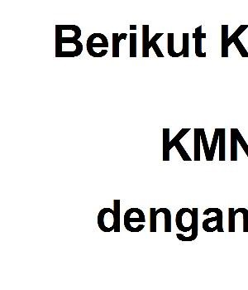
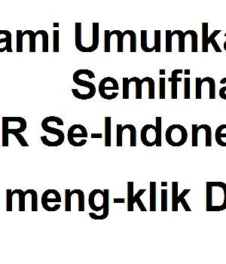
KMNR Se-Indonesia Ke-14 dengan meng-klik DI BAWAH INI

DAFTAR PESERTA LOLOS FINAL KMNR KE-14

KELAS 9
NO NO ID ID FINAL NAMA KELAS SEKOLAH KOTA/KAB PROVINSI
1 | 5-01A-09-0097 | P09-001 | ABDULLOH HANAFI ALFATIH |  | 9 | SMP AL HIKMAH SURABAYA | SURABAYA | JAWA TIMUR
2 | 5-10A-09-0017 | P09-002 | ABIYYU MUHAMMAD BAIHAQI WIBISONO |  | 9 | SMPN 4 KEPANJEN | MALANG | JAWA TIMUR
3 | 14-01-09-0001 | P09-003 | ACHMAD ANUGRAH AKBAR |  | 9 | SMP ISLAM BUNGA BANGSA SAMARINDA | SAMARINDA | KALIMANTAN TIMUR
4 | A7-701-10002 | P09-004 | ACHMAD FAJRI SUDRAJAB |  | 9 | SMP ISLAM ATHIRAH BONE | MAKASSAR | SULAWESI SELATAN
5 | 5-03A-09-0001 | P09-005 | ACHMAD KHOSYI' ASSAJJAD RAMANDANTA |  | 9 | SMP MUHAMMADIYAH 12 GKB | SURABAYA | JAWA TIMUR
6 | 5-10C-09- 0037 | P09-006 | ADILATUL ALIA |  | 9 | SMP AL IZZAH | MALANG | JAWA TIMUR
7 | 4-06-009-10001 | P09-007 | ADLA AMRON NURILHAQ |  | 9 | SMPMUH MUNTILAN | SOLO | JAWA TENGAH
8 | 05-01-09-0002 | P09-008 | AINUN NADHIFA SYAMSIYAH |  | 9 | SMPN 1 SURABAYA | SURABAYA | JAWA TIMUR
9 | 5-10B-09-0003 | P09-009 | AISYAH NUR RACHMASARI ZAKARIYA |  | 9 | SMP ISLAM SABILILLAH MALANG | MALANG | JAWA TIMUR
10 | 15-01-09-0001 | P09-010 | AISYAH RANIA IMANI |  | 9 | SMP MUHAMMADIYAH 1 | PONTIANAK | KALIMANTAN BARAT
11 | A1-101-10002 | P09-011 | AKIRA KANISHKA WIBISONO |  | 9 | SMP GARUDA CENDEKIA | JAKARTA | DKI JAKARTA
12 | 01-09-09-0013 | P09-012 | ALDIANSYAH MUNAWAR AL FACHRI |  | 9 | MTS ALFADLIYAH DARUSSALAM | CIAMIS | JAWA BARAT
13 | 10-01-09-0579 | P09-013 | ALIYAH FAZA QINTHARA |  | 9 | SMP PARAMOUNT PALEMBANG | PALEMBANG | SUMATERA SELATAN
14 | 1-01-09-0004 | P09-014 | ANANDA MUHAMMAD |  | 9 | SMPN 2 BOGOR | BOGOR | JAWA BARAT
15 | 1-13E-09-0004 | P09-015 | ANANDA RISYAD AMARULLAH |  | 9 | SMPIT AL HUSNA | SUKABUMI | JAWA BARAT
16 | 5-02B-09-0014 | P09-016 | ANDRA AL AYUBI |  | 9 | SMP AL FALAH DELTASARI | SURABAYA | JAWA TIMUR
17 | 8-01-09-103 | P09-017 | ANDRIANI HENDRATA KOSINAYA |  | 9 | SMP OTAK KANAN PUSAT PALU | PALU | SULAWESI TENGA
18 | 12-01-09-0214 | P09-018 | ANGKY AKDI PK |  | 9 | SMP WIYATAMA | PEKANBARU | RIAU
19 | 4-07-009-10027 | P09-019 | ARINDRA MAHARDIKA |  | 9 | SMP AL IRSYAD AL ISLAMIYYAH PURWOKER | SOLO | JAWA TENGAH
20 | 3-03-10007 | P09-020 | ARKAN ARSALAN AMANULLAH |  | 9 | SMP MUTIARA BUNDA CILEGON | SERANG | BANTEN
21 | 5-02B-09-0082 | P09-021 | ARKANDITO BAEHAQI SUPARJO |  | 9 | SMP AL FALAH ASSALAM | SURABAYA | JAWA TIMUR
22 | 5-13-09-0132 | P09-022 | ARNELLIO ARGATA DANINDRA HUTAMA |  | 9 | SMPN 1 KEDIRI | KEDIRI | JAWA TIMUR
23 | 6-01-09-0001 | P09-023 | ARYA EDAFAUSTA TJIAMAN |  | 9 | SMP LENTERA KASIH | DENPASAR | BALI
24 | 3-03-10006 | P09-024 | ASHABUL YAMIN AHMAD |  | 9 | SMPIT RAUDHATUL JANNAH CILEGON | SERANG | BANTEN
25 | 3-03-10022 | P09-025 | ASTI FIRNA ROMADONI |  | 9 | SMPN 1 CIRUAS | SERANG | BANTEN
26 | 1-05-09-0070 | P09-026 | AURELIUS JUSTIN PHILO FANJAYA |  | 9 | SMP BPK PENABUR HOLIS | BANDUNG | JAWA BARAT
27 | 3-05-09-0006 | P09-027 | AZKA AUFA KHOIRI |  | 9 | MTS PEMBANGUNAN UIN | TANGERANG | BANTEN
28 | A1-101-10007 | P09-028 | AZMI MAHMUD BAZEID |  | 9 | SMPN NIZAMIA ANDALUSIA | JAKARTA | DKI JAKARTA
29 | 5-10C-09- 0005 | P09-029 | AZZUMAR ZAHFIA ALWIATI |  | 9 | SMP UNGGULAN AL-YA'LU | MALANG | JAWA TIMUR
30 | 5-13-09-0104 | P09-030 | BERNARD RENDRA PUTRA KRISTANTO |  | 9 | SMPN 1 KEDIRI | KEDIRI | JAWA TIMUR
31 | A1-101-10008 | P09-031 | BUNGA FADHILAH SUNARYO |  | 9 | SMP ISLAM AL WILDAN - TANGERANG | JAKARTA | DKI JAKARTA
32 | 5-23-09-0067 | P09-032 | CHARISMA PRAMUDYA |  | 9 | SMPN 1 JEMBER | JEMBER | JAWA TIMUR
33 | 5-13-09-0121 | P09-033 | DANANG WAHYU PAMUNGKAS |  | 9 | SMPN 1 KEDIRI | KEDIRI | JAWA TIMUR
34 | 5-01A-09-0144 | P09-034 | DESHINTA AURELIA X |  | 9 | SMPN 26 SURABAYA | SURABAYA | JAWA TIMUR
35 | 10-01-09-0486 | P09-035 | DEVINZEN |  | 9 | SMP MAITREYAWIRA PALEMBANG | PALEMBANG | SUMATERA SELATAN
36 | A1-101-10010 | P09-036 | DEWANGGA H PUTRA |  | 9 | SMP LABSCHOOL JAKARTA | JAKARTA | DKI JAKARTA
37 | 5-10A-09-0124 | P09-037 | DHIA AUZIE CANTIKA |  | 9 | SMP AR ROHMAH PUTRI | MALANG | JAWA TIMUR
38 | 5-10A-09-0028 | P09-038 | DHIMAS CAHYA PRASETYO |  | 9 | SMPN 4 KEPANJEN | MALANG | JAWA TIMUR
39 | 5-13-09-0097 | P09-039 | DINI FEBRILIA PUTRI SETYO BUDI |  | 9 | SMPN 1 KEDIRI | KEDIRI | JAWA TIMUR
40 | 5-13-09-0127 | P09-040 | DYAH AYU PRAMESTI |  | 9 | SMPN 1 KEDIRI | KEDIRI | JAWA TIMUR
41 | 05-01-09-0001 | P09-041 | DZUBYAN ILMAN RAMADHAN |  | 9 | SMPIT AL IBRAH | SURABAYA | JAWA TIMUR
42 | 14-02-09-0007 | P09-042 | EDBERT EDDYSON GUNAWAN |  | 9 | SMPN 1 BALIKPAPAN | BALIKPAPAN | KALIMANTAN TIMUR
43 | 5-02B-09-0010 | P09-043 | EKA AULIA DIANINGRUM |  | 9 | SMP AL MUSLIM | SURABAYA | JAWA TIMUR
44 | 3-05-09-0009 | P09-044 | ELZANDI I Z |  | 9 | MTSN 3 JAKARTA SELATAN | TANGERANG | BANTEN
45 | 4-14A-09-0685 | P09-045 | EMMANUEL CANDRA S |  | 9 | SMP KARANGTURI | SEMARANG | JAWA TENGAH
46 | 1-05-09-0074 | P09-046 | EUGENIE ALANA FLORENCIA |  | 9 | SMP BPK PENABUR HOLIS | BANDUNG | JAWA BARAT
47 | 15-01-09-0003 | P09-047 | EVAN LUCIAN |  | 9 | SMP GEMBALA BAIK | PONTIANAK | KALIMANTAN BARAT
48 | 5-12-09-0015 | P09-048 | EYSA TSABITA Q |  | 9 | SMPN 1 BLITAR | BLITAR | JAWA TIMUR
49 | 5-21-09-0028 | P09-049 | FABIAN THARIQ EL HADI |  | 9 | SMPN 1 PROBOLINGGO | PROBOLINGGO | JAWA TIMUR
50 | 4-03-009-10001 | P09-050 | FAIQ THIRAFI |  | 9 | SMPN 8 YOGYAKARTA | SOLO | JAWA TENGAH
51 | 5-10C-09- 0013 | P09-051 | FAKHRIAN FARANDI RAMADHAN |  | 9 | SMP AR ROHMAH PUTRI | MALANG | JAWA TIMUR
52 | 5-04-09-0029 | P09-052 | FARAH AULIA |  | 9 | SMPN 1 BOJONEGORO | BOJONEGORO | JAWA TIMUR
53 | A1-101-10013 | P09-053 | FARHAN NAFIS RAIHAN |  | 9 | SMPI AL AZHAR 19 CIBUBUR | JAKARTA | DKI JAKARTA
54 | 5-21-09-0029 | P09-054 | FARICHA ULFA AZKIA |  | 9 | SMPN 1 PROBOLINGGO | PROBOLINGGO | JAWA TIMUR
55 | 3-03-10001 | P09-055 | FATHURAZKA GAMMA SYUHADA |  | 9 | SMPI AL AZHAR 11 SERANG | SERANG | BANTEN
56 | 1-02A-10160 | P09-056 | FAUZAN IBRAHIM ZAKARIA |  | 9 | SMPN 2 DEPOK | DEPOK | JAWA BARAT
57 | 5-09A-09-0002 | P09-057 | FAUZIAH RAMADHANI |  | 9 | SMP BINA INSAN MANDIRI | NGANJUK | JAWA TIMUR
58 | 3-03-10020 | P09-058 | FAYYAZA FAIZ ADAMS |  | 9 | SMPIT RAUDHATUL JANNAH CILEGON | SERANG | BANTEN
59 | 1-10-09-0208 | P09-059 | FEDRY FIRMAN ANUGERAH |  | 9 | SMPN 1 CIMAHI | BANDUNG | JAWA BARAT
60 | 15-01-09-0005 | P09-060 | FELIX |  | 9 | SMP KATOLIK SANTU PETRUS | PONTIANAK | KALIMANTAN BARAT
61 | A7-701-10003 | P09-061 | FHADIL AKBAR RAMADHAN |  | 9 | SMPN 1 PANGKAJENE | MAKASSAR | SULAWESI SELATAN
62 | 5-13-09-0126 | P09-062 | GALUH AJENG ARIDEWA |  | 9 | SMPN 1 KEDIRI | KEDIRI | JAWA TIMUR
63 | 5-04-09-0033 | P09-063 | GANIZHA NUR FAIZHA EMERALDIEN |  | 9 | SMPN 1 BOJONEGORO | BOJONEGORO | JAWA TIMUR
64 | 5-01A-09-0095 | P09-064 | GAVIN AGZA CHANDRALIFIO |  | 9 | SMP AL HIKMAH SURABAYA | SURABAYA | JAWA TIMUR
65 | 1-02A-10050 | P09-065 | GIESLA AZHAR DZAHABIYYAH |  | 9 | SMPIT AT TAUFIQ | DEPOK | JAWA BARAT
66 | 10-01-09-0470 | P09-066 | GREGORY WIRYA YUWANA |  | 9 | SMP IGS PALEMBANG | PALEMBANG | SUMATERA SELATAN
67 | 5-01A-09-0092 | P09-067 | HAIDAR MA'MUN |  | 9 | SMPN 12 SURABAYA | SURABAYA | JAWA TIMUR
68 | 4-10-009-10006 | P09-068 | HANAN NAUFAL INDRATMA |  | 9 | SMP INTEGRAL PURWODADI | SOLO | JAWA TENGAH
69 | 1-05-09-0055 | P09-069 | HANUBAWA KRISNA C. |  | 9 | SMPI CENDEKIA MUDA | BANDUNG | JAWA BARAT
70 | 5-05-09-0004 | P09-070 | HARDANA GADING PERDANA P |  | 9 | SMPN 1 TUBAN | TUBAN | JAWA TIMUR
71 | 01-06-09-0003 | P09-071 | HASNA ROSYIDA NUR ADILA |  | 9 | MTS HUSNUL KHOTIMAH | SUMEDANG | JAWA BARAT
72 | 5-16-9-0008 | P09-072 | HELMI HANDI PRATAMA |  | 9 | MTSN KOTA MADIUN | MADIUN | JAWA TIMUR
73 | A1-101-10018 | P09-073 | HILMY AYYAS ILYASA |  | 9 | MTSN 7 JAKARTA | JAKARTA | DKI JAKARTA
74 | 6-01-09-0002 | P09-074 | I PUTU PRAMANA PUTRA |  | 9 | SMPN 3 DENPASAR | DENPASAR | BALI
75 | 4-01-009-10045 | P09-075 | IBRAHIM IHSAN RASYID |  | 9 | SMP NUR HIDAYAH | SOLO | JAWA TENGAH
76 | 01-09-09-0039 | P09-076 | ICA AMELIA |  | 9 | MTS HARAPAN BARU | CIAMIS | JAWA BARAT
77 | 5-13-09-0170 | P09-077 | IDONEA KHOSY MUHAMMAD |  | 9 | SMPN 1 KEDIRI | KEDIRI | JAWA TIMUR
78 | 1-01-09-0069 | P09-078 | INGGAR PRATIWI |  | 9 | SMPN 1 BOGOR | BOGOR | JAWA BARAT
79 | 4-01-009-10049 | P09-079 | IRA SALSABILA |  | 9 | SMP MTA GEMOLONG | SOLO | JAWA TENGAH
80 | 5-13-09-0119 | P09-080 | IVAN ADHIPRADANA PUTERA |  | 9 | SMPN 1 KEDIRI | KEDIRI | JAWA TIMUR
81 | 5-13-09-0114 | P09-081 | JERRY REJAB WIDARTO |  | 9 | SMPN 1 KEDIRI | KEDIRI | JAWA TIMUR
82 | 15-01-09-0007 | P09-082 | JEVON NALDO YOSHIELD |  | 9 | SMP KATOLIK SANTU PETRUS | PONTIANAK | KALIMANTAN BARAT
83 | 5-01A-09-0142 | P09-083 | JOSEPH GUNAWAN |  | 9 | SMP KRISTEN GLORIA 1 | SURABAYA | JAWA TIMUR
84 | 4-01-009-10052 | P09-084 | KAESTON RESTUGUSTI GENHARYO KAMAJ | A | 9 | SMP INSAN CENDEKIA SUKOHARJO | SOLO | JAWA TENGAH
85 | 5-13-09-0113 | P09-085 | KARINA PUTRI DIANITA |  | 9 | SMPN 1 KEDIRI | KEDIRI | JAWA TIMUR
86 | 10-02-09-0001 | P09-086 | KGS FAKHRI RASYIID |  | 9 | SMPN 1 MUARA ENIM | PRABUMULIH | SUMATERA SELATAN
87 | 5-13-09-0096 | P09-087 | LARASATI ANINDYA KIRANA |  | 9 | SMPN 1 KEDIRI | KEDIRI | JAWA TIMUR
88 | 01-05-09-0178 | P09-088 | LUCKY RAFFAEL WIJAYA |  | 9 | SMPK PLUS PENABUR | SUMEDANG | JAWA BARAT
89 | 1-01-09-0370 | P09-089 | M ENRIZKY BRILLIAN |  | 9 | SMP INTERNAT AL KAUSAR | BOGOR | JAWA BARAT
90 | A1-101-10023 | P09-090 | M NADHIF HARYADIPTA PUTRA RIDHA |  | 9 | SMP LABSCHOOL JAKARTA | JAKARTA | DKI JAKARTA
91 | A1-101-10025 | P09-091 | M. ALI ZAINAL |  | 9 | SMP KHARISMA BANGSA - TANGERANG | JAKARTA | DKI JAKARTA
92 | 10-01-09-0189 | P09-092 | M. FAREL ASSHIDDIQI |  | 9 | SMP ISLAM AL AZHAR CAIRO PALEMBANG | PALEMBANG | SUMATERA SELATAN
H
DAFTAR PESERTA LOLOS FINAL KMNR KE-14

KELAS 9
NO NO ID ID FINAL NAMA KELAS SEKOLAH KOTA/KAB PROVINSI
93 | A1-101-10026 | P09-093 | M. RAFI AR RANTISI | 9 | SMPN 115 JAKARTA | JAKARTA | DKI JAKARTA
94 | 12-01-09-0209 | P09-094 | M. RAFIF RIDWAN | 9 | SMPN 4 PEKANBARU | PEKANBARU | RIAU
95 | 1-13D-09-0028 | P09-095 | M. RIZAN RAMANDIKA | 9 | SMPN 2 KOTA SUKABUMI | SUKABUMI | JAWA BARAT
96 | 5-25-09-0390 | P09-096 | M. THAMYIS NUR ABBADI | 9 | SMP SABILILLAH | SURABAYA | JAWA TIMUR
97 | 5-05-09-0007 | P09-097 | MACHZENORA BHAYANGKARA | 9 | SMPN 1 TUBAN | TUBAN | JAWA TIMUR
98 | 5-02B-09-0070 | P09-098 | MOCH. IRFAN PRAMONO | 9 | SMP AL FALAH ASSALAM | SURABAYA | JAWA TIMUR
99 | 5-13-09-0112 | P09-099 | MOCHAMMAD DAFA FAHREZI | 9 | SMPN 1 KEDIRI | KEDIRI | JAWA TIMUR
100 | 1-13D-09-0033 | P09-100 | MOHAMMAD KELVIN DESTRIO | 9 | SMPN 2 KOTA SUKABUMI | SUKABUMI | JAWA BARAT
101 | 5-24-09-0148 | P09-101 | MUHAMAD ARIF SATRIYO | 9 | MTSN LUMAJANG | LUMAJANG | JAWA TIMUR
102 | 5-13-09-0168 | P09-102 | MUHAMAD DASTIAN YUSUF | 9 | SMPN 1 KEDIRI | KEDIRI | JAWA TIMUR
103 | 5-08A-09-0027 | P09-103 | MUHAMMAD ALI KHUSAIN RIDWAN | 9 | MTS LA RAIBA HANIFIDA | JOMBANG | JAWA TIMUR
104 | 5-02B-09-0083 | P09-104 | MUHAMMAD FATHAN FARRUQI | 9 | SMP AL FALAH ASSALAM | SURABAYA | JAWA TIMUR
105 | 5-10C-09- 0027 | P09-105 | MUHAMMAD FAYYAD YAFI MUSAFFA | 9 | SMP AR ROHMAH PUTRI | MALANG | JAWA TIMUR
106 | A1-101-10030 | P09-106 | MUHAMMAD FIKRI RAIKKONEN | 9 | SMPN 111 JAKARTA | JAKARTA | DKI JAKARTA
107 | 11-01-09-0007 | P09-107 | MUHAMMAD HAFIDZ JAMAL ABDULLAH | 9 | SMP AR RISALAH PADANG | PADANG | SUMATERA BARAT
108 | 5-04-09-0055 | P09-108 | MUHAMMAD HASAN AQILAH | 9 | SMPIT INSAN PERMATA BOJONEGORO | BOJONEGORO | JAWA TIMUR
109 | 5-23-09-0212 | P09-109 | MUHAMMAD RAFIF TRI RIZQULLAH | 9 | SMP AL FURQAN | JEMBER | JAWA TIMUR
110 | 5-02B-09-0075 | P09-110 | MUHAMMAD RIZKY ALIVIAN RAIHAN | 9 | SMP AL FALAH ASSALAM | SURABAYA | JAWA TIMUR
111 | 1-01-09-0034 | P09-111 | MUHAMMAD ROZI BADRUS | 9 | SMP CAHAYA RANCAMAYA | BOGOR | JAWA BARAT
112 | 5-24-09-0161 | P09-112 | MUHAMMAD SYARIIFUDDIN ALLAAM SUGIHA | 9 | MTSN LUMAJANG | LUMAJANG | JAWA TIMUR
113 | 5-08A-09-0031 | P09-113 | MUHAMMAD SYIFAURROHMAN | 9 | SMPIT MISYKAT AL ANWAR | JOMBANG | JAWA TIMUR
114 | 1-05-09-0004 | P09-114 | MUHAMMAD ZIDAN RAFADITYA | 9 | SMPI AL AZHAR 36 BANDUNG | BANDUNG | JAWA BARAT
115 | 4-08-009-10019 | P09-115 | MUTIA FUDLA KARIMA | 9 | SMP BAITUL QURAN SRAGEN | SOLO | JAWA TENGAH
116 | A1-101-10032 | P09-116 | NABIL IBADURRAHMAN ERVATRA | 9 | SMPN 115 JAKARTA | JAKARTA | DKI JAKARTA
117 | 5-23-09-0221 | P09-117 | NABILAH HASANAH | 9 | SMPN 4 JEMBER | JEMBER | JAWA TIMUR
118 | 5-13-09-0105 | P09-118 | NABILAL OKTAVIANUS TEJOPUTRO | 9 | SMPN 1 KEDIRI | KEDIRI | JAWA TIMUR
119 | 2-02-09-0017 | P09-119 | NADHIRA WIDYANISWARI | 9 | SMP LABSCHOOL KEBAYORAN | TANGERANG | BANTEN
120 | 5-02B-09-0012 | P09-120 | NAGATA PARAMA APTANA | 9 | SMP AL FALAH DELTASARI | SURABAYA | JAWA TIMUR
121 | 1-08-09-784 | P09-121 | NATALIA DESVIETTA S | 9 | SMP BINA BAKTI | TASIKMALAYA | JAWA BARAT
122 | 5-13-09-0217 | P09-122 | NATHAZA RAMADHIA PUTRI | 9 | SMPN 1 KEDIRI | KEDIRI | JAWA TIMUR
123 | A1-101-10033 | P09-123 | NATHIFA AYU ALIFIA | 9 | SMP NIZAMIA ANDALUSIA | JAKARTA | DKI JAKARTA
124 | 4-08-009-10021 | P09-124 | NAUFALDY HIFZHAN SHULHAN | 9 | SMP BAITUL QURAN SRAGEN | SOLO | JAWA TENGAH
125 | A1-101-10035 | P09-125 | NAZWA AZZIKRA | 9 | MTS ISTIQLAL | JAKARTA | DKI JAKARTA
126 | 6-01-09-0003 | P09-126 | NI PUTU DHARA DEWITA P | 9 | SMPN 1 SINGARAJA | DENPASAR | BALI
127 | 1-05-09-0073 | P09-127 | NOCHOLAS CHRISTIAN | 9 | SMP PENABUR HOLIS | BANDUNG | JAWA BARAT
128 | A7-701-10001 | P09-128 | NOVELYA PUTRI RAMADHANI | 9 | SMP ISLAM ATHIRAH 1 MAKASSAR | MAKASSAR | SULAWESI SELATAN
129 | 1-02A-10110 | P09-129 | NUR AFIFAH FAUZAN | 9 | SMPN 4 DEPOK | DEPOK | JAWA BARAT
130 | 5-24-09-0182 | P09-130 | NUR ISMI MAHARANI | 9 | SMPN 1 LUMAJANG | LUMAJANG | JAWA TIMUR
131 | 3-03-10005 | P09-131 | NURAZIZAH | 9 | MTS DARUL ULUM | SERANG | BANTEN
132 | 4-14A-09-0687 | P09-132 | PATRICIA EVELYN L | 9 | SMP KARANGTURI | SEMARANG | JAWA TENGAH
133 | 5-13-09-0095 | P09-133 | PINGKAN FEBRIANTI | 9 | SMPN 1 KEDIRI | KEDIRI | JAWA TIMUR
134 | 5-01A-09-0103 | P09-134 | PRADIPTA ARYA DANISWARA | 9 | SMP AL HIKMAH SURABAYA | SURABAYA | JAWA TIMUR
135 | 1-02A-10114 | P09-135 | PUTI RAISSA | 9 | SMPIT DARUL ABIDIN | DEPOK | JAWA BARAT
136 | 1-02A-10121 | P09-136 | RAFIF KHAFIIDH FAHAR | 9 | SMP AL WAFI | DEPOK | JAWA BARAT
137 | 4-01-009-10084 | P09-137 | RAFLI AHMAD DESTIANSYAR | 9 | SMP ISLAM AL ABIDIN | SOLO | JAWA TENGAH
138 | 5-02B-09-0069 | P09-138 | RAFLI MAULANA LUFDHI | 9 | SMP AL FALAH ASSALAM | SURABAYA | JAWA TIMUR
139 | 5-13-09-0094 | P09-139 | RANGGA PUTRA IMAM NAWAWI | 9 | SMPN 1 KEDIRI | KEDIRI | JAWA TIMUR
140 | A1-101-10038 | P09-140 | RASHYA ANADIFA KAWINDRA | 9 | SMPN 111 JAKARTA | JAKARTA | DKI JAKARTA
141 | 1-02A-10129 | P09-141 | RAYI KHAIRUNNISA ASYAHIR | 9 | SMPIT DARUL ABIDIN | DEPOK | JAWA BARAT
142 | 10-01-09-0568 | P09-142 | RAZAN AHSAN RIFANDI | 9 | SMP KUSUMA BANGSA PALEMBANG | PALEMBANG | SUMATERA SELATAN
143 | A1-101-10040 | P09-143 | RAZEN SAMI HAKIM TISANTRI | 9 | SMP LABSCHOOL JAKARTA | JAKARTA | DKI JAKARTA
144 | 5-13-09-0291 | P09-144 | REGINA KARIMA PUTRI F. | 9 | MTSN 2 KOTA KEDIRI | KEDIRI | JAWA TIMUR
145 | 5-13-09-0144 | P09-145 | RERE OKTAVIAN CAHYA NUGRAHA | 9 | SMPN 1 KEDIRI | KEDIRI | JAWA TIMUR
146 | 5-10B-09-0002 | P09-146 | REVANI AULIA SAVITRI | 9 | SMP ISLAM SABILILLAH MALANG | MALANG | JAWA TIMUR
147 | A1-101-10041 | P09-147 | REYFANDI NAWAL PRATAMA | 9 | SMPN 115 JAKARTA | JAKARTA | DKI JAKARTA
148 | 5-10C-09- 0041 | P09-148 | REYFASHA ZAHARA S | 9 | SMP AL IZZAH | MALANG | JAWA TIMUR
149 | 5-13-09-0143 | P09-149 | REYNA CHUMAIROH AZ-ZAHRA | 9 | SMPN 1 KEDIRI | KEDIRI | JAWA TIMUR
150 | 01-11A-09-0049 | P09-150 | RIDA SYAHIDAH | 9 | SMPIT INSAN SEJAHTERA | SUMEDANG | JAWA BARAT
151 | 1-02A-10133 | P09-151 | RIDWAN HARTADINATA GINTING | 9 | SMPN 9 DEPOK | DEPOK | JAWA BARAT
152 | 1-01-09-0057 | P09-152 | RIFA QANIA NAFILAH | 9 | SMPIT DARUL MUTTAQIEN | BOGOR | JAWA BARAT
153 | 3-03-10004 | P09-153 | RIRIN AGUSTIN | 9 | SMPN 3 KRAMATWATU KAB. SERANG | SERANG | BANTEN
154 | 5-04-09-0070 | P09-154 | RIZA DHIFA ALZABARJUD PUTRA | 9 | SMPN 1 BOJONEGORO | BOJONEGORO | JAWA TIMUR
155 | 1-13E-09-0016 | P09-155 | ROBIH MAULANA SOLIHIN | 9 | SMPIT AL HUSNA | SUKABUMI | JAWA BARAT
156 | 1-130-09-051 | P09-156 | RYAN RIVANDI | 9 | SMPN 5 SUKABUMI | SUKABUMI | JAWA BARAT
157 | 3-03-10003 | P09-157 | RYLIA DHAHA AZZAHRA | 9 | SMPIT RAUDHATUL JANNAH CILEGON | SERANG | BANTEN
158 | 5-24-09-0207 | P09-158 | SAFARUDIN ZIDANE VALENTONI | 9 | MTSN LUMAJANG | LUMAJANG | JAWA TIMUR
159 | 4-16-09-0116 | P09-159 | SAFIQ ROFIUL BARRI | 9 | MTS HASYIM ASY'ARI BANGSRI JEPARA | JEPARA | JAWA TENGAH
160 | 5-13-09-0124 | P09-160 | SALSABILA SYAFA | 9 | SMPN 1 KEDIRI | KEDIRI | JAWA TIMUR
161 | 1-01-09-0068 | P09-161 | SHIELDA KAMILIA HIDAJAT | 9 | SMPN 1 BOGOR | BOGOR | JAWA BARAT
162 | 5-13-09-0155 | P09-162 | SILVI AURELIA OKTA RAMA PUTRI ANJANI | 9 | SMPN 1 KEDIRI | KEDIRI | JAWA TIMUR
163 | 5-13-09-0172 | P09-163 | SILVIA INTAN PATRIANA | 9 | SMPN 1 KEDIRI | KEDIRI | JAWA TIMUR
164 | 5-13-09-0141 | P09-164 | SITI MEILISA NUR FADHILAH | 9 | SMPN 1 KEDIRI | KEDIRI | JAWA TIMUR
165 | 16-01-09-0003 | P09-165 | STEPHANIE VANIA SUWARDI | 9 | SMP KRISTEN ALETHEIA AMPENAN | MATARAM | SA TENGGARA BA
166 | 5-13-09-0140 | P09-166 | STEVANIA ANGEL VIOLENS WAHYU PAMUN | G 9 | SMPN 1 KEDIRI | KEDIRI | JAWA TIMUR
167 | 5-13-09-0109 | P09-167 | SUNU WIRAWAN | 9 | SMPN 1 KEDIRI | KEDIRI | JAWA TIMUR
168 | 4-07-009-10195 | P09-168 | SYAHRANI PUTRI KHAIRUL AMRI | 9 | SMP AL IRSYAD AL ISLAMIYYAH PURWOKER | SOLO | JAWA TENGAH
169 | 1-03A-09-0042 | P09-169 | TARISHA ALYA ZHAFIRA | 9 | SMPIT ANNUR CIKARANG | BEKASI | JAWA BARAT
170 | 5-01A-09-0119 | P09-170 | UMAR IBRAHIM | 9 | SMP PUTRA LUQMAN AL HAKIM | SURABAYA | JAWA TIMUR
171 | 12-01-09-0215 | P09-171 | UPHE ANGELIA M | 9 | SMP METTA MAITREYA | PEKANBARU | RIAU
172 | 1-02A-10166 | P09-172 | VINDASYA ALMEIRA | 9 | SMPN 2 DEPOK | DEPOK | JAWA BARAT
173 | A1-101-10042 | P09-173 | WAGE MARETO | 9 | SMPN 115 JAKARTA | JAKARTA | DKI JAKARTA
174 | 5-21-09-0027 | P09-174 | WILDAN BAGUS WICAKSONO | 9 | SMPN 1 PROBOLINGGO | PROBOLINGGO | JAWA TIMUR
175 | 5-11-09-0038 | P09-175 | WILDAN MUFTI WIRDANA | 9 | SMPN 1 BANGIL | SURABAYA | JAWA TIMUR
176 | 14-02-09-0006 | P09-176 | WU ALFRED HARDY | 9 | SMPN 1 BALIKPAPAN | BALIKPAPAN | KALIMANTAN TIMUR
177 | 5-13-09-0123 | P09-177 | YAFA SOFIA APRILIA | 9 | SMPN 1 KEDIRI | KEDIRI | JAWA TIMUR
178 | A7-701-10008 | P09-178 | YEREMIAS NARO JANUARIO PANJAITAN | 9 | SMPK SANTO FRANSISKUS ASSISI | MAKASSAR | SULAWESI SELATAN
179 | 1-02A-10167 | P09-179 | YODHA WISTARA FALQAHI | 9 | SMP PRIBADI - DEPOK | DEPOK | JAWA BARAT
180 | 5-13-09-0108 | P09-180 | YUNITA TRI AGUSTINA | 9 | SMPN 1 KEDIRI | KEDIRI | JAWA TIMUR
181 | 5-10A-09-0061 | P09-181 | ZAINURROHMAN PRASTOMO | 9 | SMPN 4 KEPANJEN | MALANG | JAWA TIMUR
182 | 5-24-09-0251 | P09-182 | ZEVA DEMASATRIADI | 9 | MTSN LUMAJANG | LUMAJANG | JAWA TIMUR
R

